八年级新教材《第十一章 功和机械能》单元测试题（二）
（满分：100分）（时间：60分钟）
（本卷均取g ＝10N/kg）
一、选择题（每小题2分，共30分）
1、甲、乙两台机器，已知甲的功率比乙的功率大，则可以确定：（ ）
A．甲做的功比乙多 B．甲做的功比乙少 C．甲做功比乙做功慢 D．甲做功比乙做功快
2、水平桌面上的文具盒在水平方向的拉力作用下，沿拉力的方向移动一段距离。则下列判断正确的是：（ ）
A．文具盒所受重力做了功 B．文具盒所受支持力做了功
C．文具盒所受拉力做了功 D．没有力对文具盒做功
3、上紧发条的玩具车在水平桌面上由静止开始运动所需的能量来源于：（ ）
A．动能 B．电能 C．重力势能 D．弹性势能
4、一位同学沿教学楼的楼梯从一楼匀速上到三楼，该同学上楼做的功最接近：（ ）
A．30000 J B．3000 J C．300 J D．30 J
5．刘明乘电梯上楼，在电梯匀速上升的过程中，刘明的：（ ）
A．动能不断增大 B．重力势能不断增大 C．动能转化为重力势能 D．重力势能转化为动能
6、如图11.2-1所示的几种现象中，没有对物体做功的是：（ ）
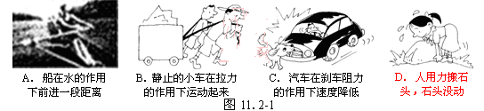
7、一个人先后用同样大小的力F将不同质量的物体分别在光滑水平面、粗糙水平面和粗糙斜面上沿力的方向移动相同的距离S（如图11.2-2所示），该力在这三个过程中所做的功分别为W₁、W₂、W₃，关于它们之间的大小关系说法正确的是：（ ）
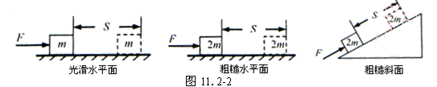
A．W₁＜W₂＜W₃ B．W₁＜W₂＝W₃ C．W₁＝W₂＝W₃ D．W₁＝W₂＜W₃
8、把上紧发条的玩具车放置在水平桌面上，玩具车由静止开始加速跑动，此过程中玩具车能量的变化情况是：（ ）
A．弹性势能减小，动能增大 B．弹性势能减小，动能减小
C．弹性势能增大，动能增大 D．弹性势能增大，动能减小
9、据报道，一辆横穿铁路的拖拉机，因故障而停在铁道上，此时从远处驶来一列火车，尽管司机及时采取紧急制动措施，但是缓慢行驶的列车还是将拖拉机撞“飞”了．这是因为火车的：（ ）
A．动能很大 B．速度很大 C．势能很大 D．功率很大
10、如图11.2-3所示，一个小球由静止从光滑曲面的顶端自由滑下，若它在顶端的重力势能为65J，则滑到底端的动能是：（ ）
A．35J B．50J C．55J D．65J
11、如图11.2-4所示，一辆在水平路面上匀速行驶的洒水车正在洒水作业，关于该洒水车，下列说法正确的是：（ ）
A．机械能不变，重力势能不变 B．机械能变小，重力势能动能变小
C．机械能不变，动能变小 D．机械能变小，动能不变
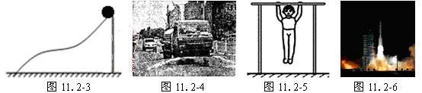
12．如图11.2-5所示，要粗测小明同学做“引体向上”时的功率．下面所列的物理量中，不需要测量的是：（ ）
A．他的质量 B．单杠的高度 C．每次身体上升的高度 D．做“引体向上”的时间
13、如图11.2-6所示是运载火箭点火起飞的情景。在火箭离地升空的过程中，关于火箭中搭载的卫星的能量及能量转化，下列说法正确的是：（ ）
A．动能转化为重力势能 B．重力势能转化为动能
C．机械能的总量不变 D．机械能的总量增加
14、把篮球抛向空中，忽略空气阻力，如图11.2-7所示，哪一图象能正确反映球离手后至落回地面前机械能（E ）与篮球离地- 高度（h ）的关系：（ ）
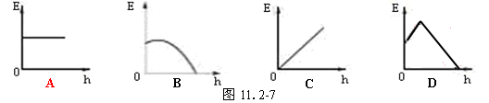
15、两个光滑斜面，其长度之比是3:4，顶端高度之比是2:3，将同一物体分别从斜面底端匀速拉至顶端，拉力所做的功之比是：（ ）
A、1:1 B、2:3 C、9:4 D、4:9
二、填空题（每空1分，共分）
1、在物理学中规定＿＿＿＿＿＿＿＿＿＿＿＿＿＿＿＿＿＿＿叫做力对物体做了功。物理学中常用功率来表示做功的＿＿＿＿程度。
2、在水平地面上，用50N的水平拉力拉重力为100N的小车，使小车在10s内沿水平方向前进5m，则在此过程中，拉力所做的功等于＿＿＿＿，重力所做的功等于＿＿＿＿。拉力做功的功率是＿＿＿＿W.
3、人造卫星沿椭圆轨道绕地球运行，当它由近地点向远地点运行时，卫星的动能＿＿＿＿，卫星的势能＿＿＿＿（均选填“增大”、“减小”、“不变”）． 一跳伞运动员跳离飞机，当降落伞张开后，他开始做匀速下降，此时他的重力势能将＿＿＿＿，他的动能将＿＿＿＿。（选填“增大”、“减小”或“不变”）
4、在下列空格中填上各物体具有的能：（1）被拉长的橡皮筋＿＿＿＿；（2）飞泻的瀑布＿＿＿＿；（3）平路上奔驰的汽车＿＿＿＿。
5、如图11.2-8所示，将同一物体分别沿光滑的斜面AB、AC以相同的速度从底部匀速拉到顶点A，己知AB>AC，如果拉力做的功分别为W₁、W₂，拉力做功的功率分别为P₁、P₂,则W₁＿＿＿＿W₂，P₁＿＿＿＿P₂
6、如图11.2-9所示是固定在水平桌面上的圆弧轨道，将一小球由轨道的P点自由释放，滚动到Q点。在此过程中，动能先变＿＿＿＿后变＿＿＿＿，重力势能＿＿＿＿＿＿＿＿。
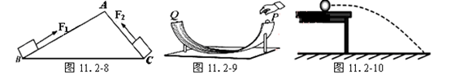
7、如图如图11.2-10所示所示，有一重为150 N的小球在水平桌面上滚动了80 cm后滚出桌面，0.5 s后落在离桌面边缘水平方向上2 m的地面上．若桌面高1.25 m，则小球在整个运动过程中，重力做了＿＿＿＿J的功，其功率是＿＿＿＿W.
8、2012年“攀登中国”全国登塔健身大赛首战于5月20日在成都开赛，数百名攀登爱好者共同挑战某广播电视塔。某运动员第一个登顶成功，他跑上208米、1580级台阶的成绩为8分23秒。如果封德军的体重为70kg，则他登塔所做的功是＿＿＿＿J,功率是＿＿＿＿W。（结果保留整数）
9、商场电动扶梯载着顾客匀速向上运动的过程中，顾客的动能＿＿＿，势能＿＿＿ （填 “变大”、“变小”或“不变”）。为节约能源，有的商场安装了自动调速电动扶梯，这种扶梯不载人时，以较低速度V₁运行；载人时则以较高的速度V₂运行。如果V₂=5V₁，那么仅对扶梯做功的功率，以V₂上行时的功率是以V₁上行时的＿＿＿倍。
10、如图11.2-11甲所示，一块质量为0.2kg的铁块被吸附在竖直放置且足够长的磁性平板上，在竖直向上拉力F=3N的作用下向上运动，铁块运动的速度v与时间t的关系图像如图11.2-11乙所示。则铁块受到的摩擦力为＿＿＿N，0—6s内拉力F做的功是＿＿＿J。
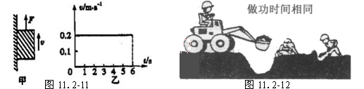
11、我们可以用两种方法来判断物体做功的快慢．如图11.2-12所示是挖掘机挖土与人力挖土做功的快慢不同，它所用的判断方法：做功时间相同，比较做功的多少．另一种判断方法：＿＿＿＿＿＿＿＿＿＿＿＿．
三、实验题（每空2分，共分）
1、如图11.2-13所示，是探究“动能的大小与哪些因素有关”的实验：
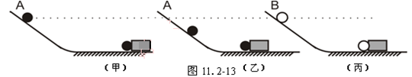
（1）用质量不同的A、B两个小球（m_{A}>m_{B}）碰撞静止在同一水平面上的纸盒.实验中控制小球的高度相同，是为了控制两球到达底端时＿＿＿＿相同；实验中通过观察纸盒被推动的距离的大小,可以比较A、B两个小球的＿＿＿＿ 的大小；
（2）将（甲）与（乙）两实验比较可知，小球动能的大小与小球的＿＿＿＿有关；
将（甲）与（丙）两实验比较可知，小球动能的大小与小球的＿＿＿＿有关；
（3）本次实验采用物理最常用的一种实验方法是＿＿＿＿＿＿＿。
2、体育课上，汪洋和李鹏在练引体向上，汪洋突发奇想，对李鹏说：“咱俩谁做引体向上的功率大？”
（1）请你告诉他俩怎么比较功率的大小？＿＿＿＿＿＿＿＿＿＿＿＿＿＿＿＿；
（2）如果汪洋的体重已知，要测出他的功率，还需要测出的物理量有＿＿＿＿，
（3）测量中为了便于记录测量数据，请你帮助他设计出实验数据记录表。（3分）
3、小明看到运动员拉弓射箭时，弓拉得越弯，箭射得越远．小明猜想：弹性势能的大小可能与物体的弹性形变有关。
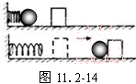
（1）为验证其猜想是否正确，他设计了如下实验（弹簧被压缩后未超过其弹性限度）；如图11.2-14所示，将同一个弹簧压缩＿＿＿（选填“相同”或“不同”）的长度，将小球置于弹簧的右端，松开后小球碰到同一位置的相同木块上，分析比较木块＿＿＿，从而比较弹性势能的大小。（2）若水平面绝对光滑，本实验将＿＿＿（选填“能”或“不能”）达到探究目的．
（3）小明根据实验现象认为：小球推动木块移动一段距离后都要停下来，所以弹簧、小球和木块所具有的机械能最终都消灭了．你认为小明的观点是＿＿＿的（选填“正确”或“错误”），理由是＿＿＿＿＿＿＿＿＿＿＿＿＿＿＿＿＿＿＿＿＿。
四、计算题（每题分，共分）
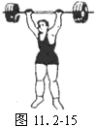
1、为迎接2008年北京奥运会，我国体育健儿均在紧张地备战。一举重运动员在某次训练中，用3s的时间将质量为150kg的杠铃举高l.8m。如图11.2-15所示，问：
（1）杠铃在空中静止时（如3-1-4图）对该运动员的压力是多大?
（2）本次举起杠铃的过程中，该运动员对杠铃做了多少焦耳的功? 功率为多少?

2、在今年的抗旱工作中，某单位帮助一个对口扶贫村打了一口地下水井，并在地面上修了一个深2m，能储存30t水的水池。已知水井中的水面距离水池进水口的竖直距离是30m。求：
（1）将水从井里刚好抽到水池里，抽水机对水做的功。
（2）若将30t水从井中抽到水池中需要1h，这台抽水机的总功率不得低于多少瓦?

3、一辆小汽车在平直的公路上匀速行驶，发动机的牵引力为2000N，速度为108km/h
（1）求小汽车匀速行驶时受到的阻力的大小；
（2）求牵引力在10min内所做的功；
（3）若发动机的牵引力用F 表示，小汽车的速度用υ表示，请推导牵引力的功率P=Fυ。

